今日动态12.26
基本情况：
今日来园人数22人，有3位小朋友请假。

区域游戏：
序号 | 姓名 | 来园 | 游戏内容
1 | 范锦佑 | √ | 益智（彩色木棒）
2 | 高子彦 | 请假
3 | 付乐宸 | √ | 万能工匠
4 | 尚子晨 | √ | 娃娃家
5 | 汪雨彬 | √ | 自然拼搭（沙盘）
6 | 马韫宁 | 请假
7 | 朱祥昊 | √ | 美工（彩泥）
8 | 李宣龙 | √ | 桌面建构（图形积木）
9 | 李禹哲 | √ | 图书区
10 | 杨清禾 | √ | 益智（动物擂台赛）
11 | 吕修远 | √ | 益智（拼图）
12 | 安俊澈 | √ | 未玩
13 | 吴锦泽 | √ | 益智（拼图）
14 | 蒋旻晗 | √ | 科探（沙漏）
15 | 贺语晴 | √ | 图书区
16 | 周梓萌 | √ | 娃娃家
17 | 宋苡沫 | √ | 科探（有趣的声音）
18 | 胡佳苗 | √ | 美工（彩泥）
19 | 赵予心 | √ | 桌面建构（图形积木）
20 | 荆姝霈 | √ | 桌面建构（乐高积木）
21 | 王锦浠 | √ | 益智（动物擂台赛）
22 | 江婧妍 | √ | 桌面建构（乐高积木）
23 | 牛馨悦 | √ | 请假
24 | 东茉卿 | √ | 美工（彩泥）
25 | 纪景萱 | √ | 自然拼搭（沙盘）

集体活动：美术《雪花飘飘》
这是一节线条绘画活动。冬天到了，孩子们对下雪天非常喜欢，雪花是他们非常感兴趣的物体，它呈白色六角形，它轻盈的从天空飘落下，很有飘逸感。本次活动主要引导幼儿在观察雪花的基础上，了解雪花的外形特征，并能用较流畅的线条画出雪花，从而体验大胆作画的乐趣。
在今天的活动中，朱祥昊、贺语晴、周梓萌、蒋旻晗、纪景萱能尝试用线条表现出雪花的外形特征。
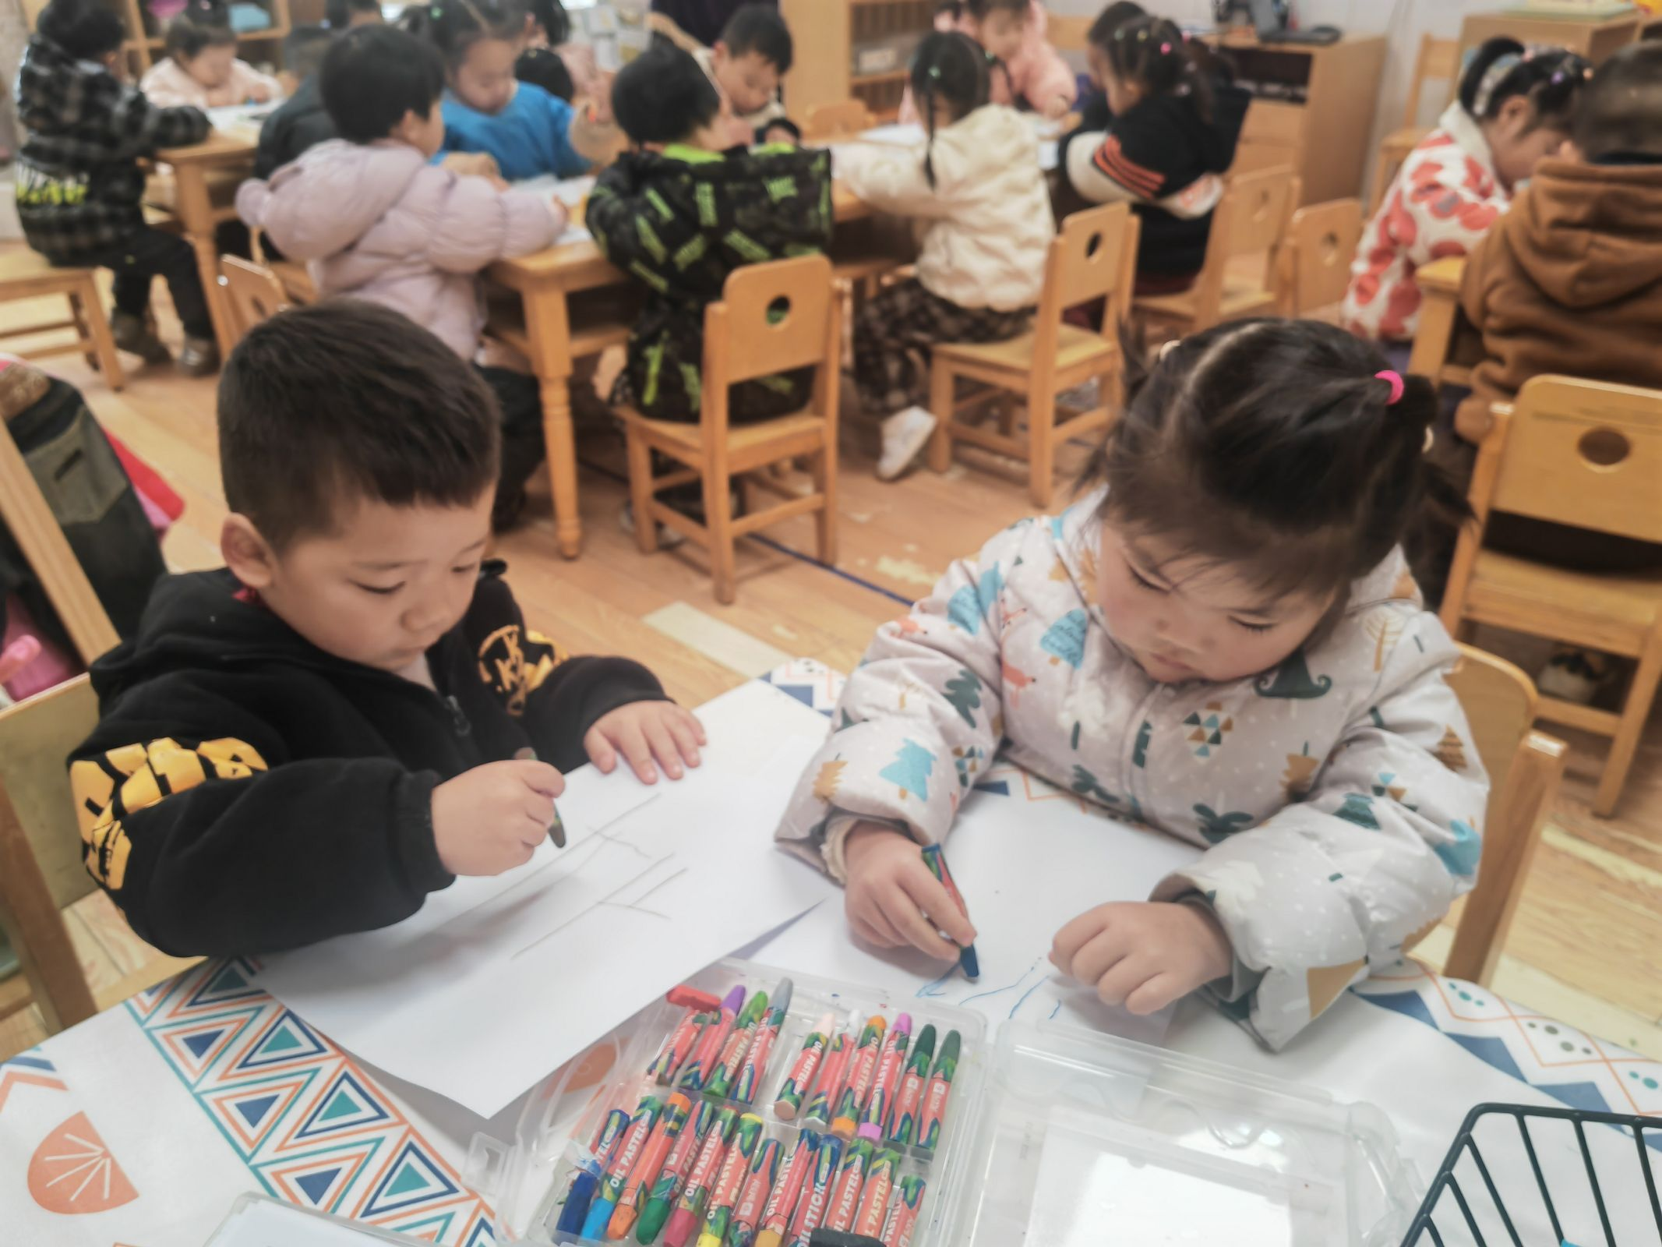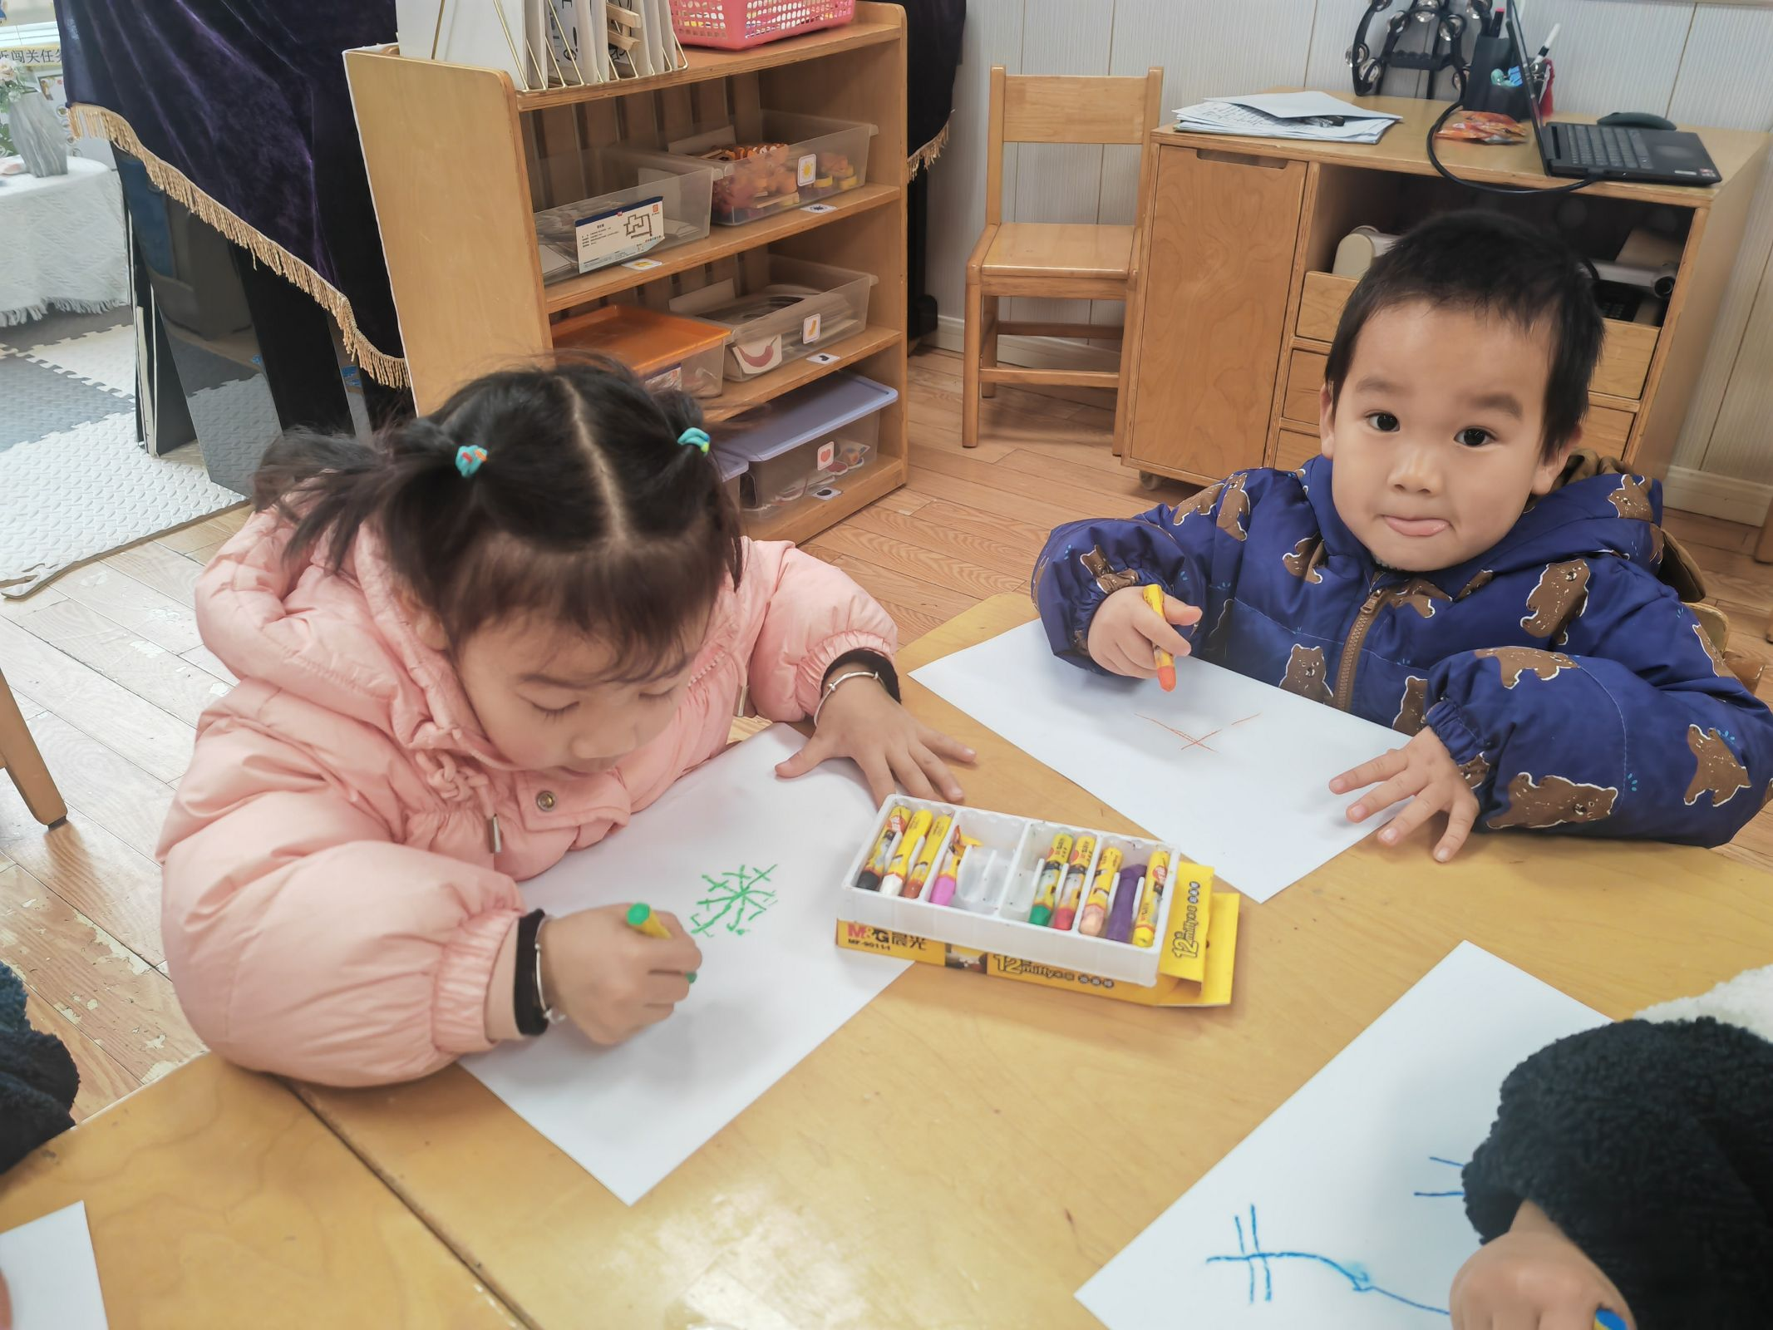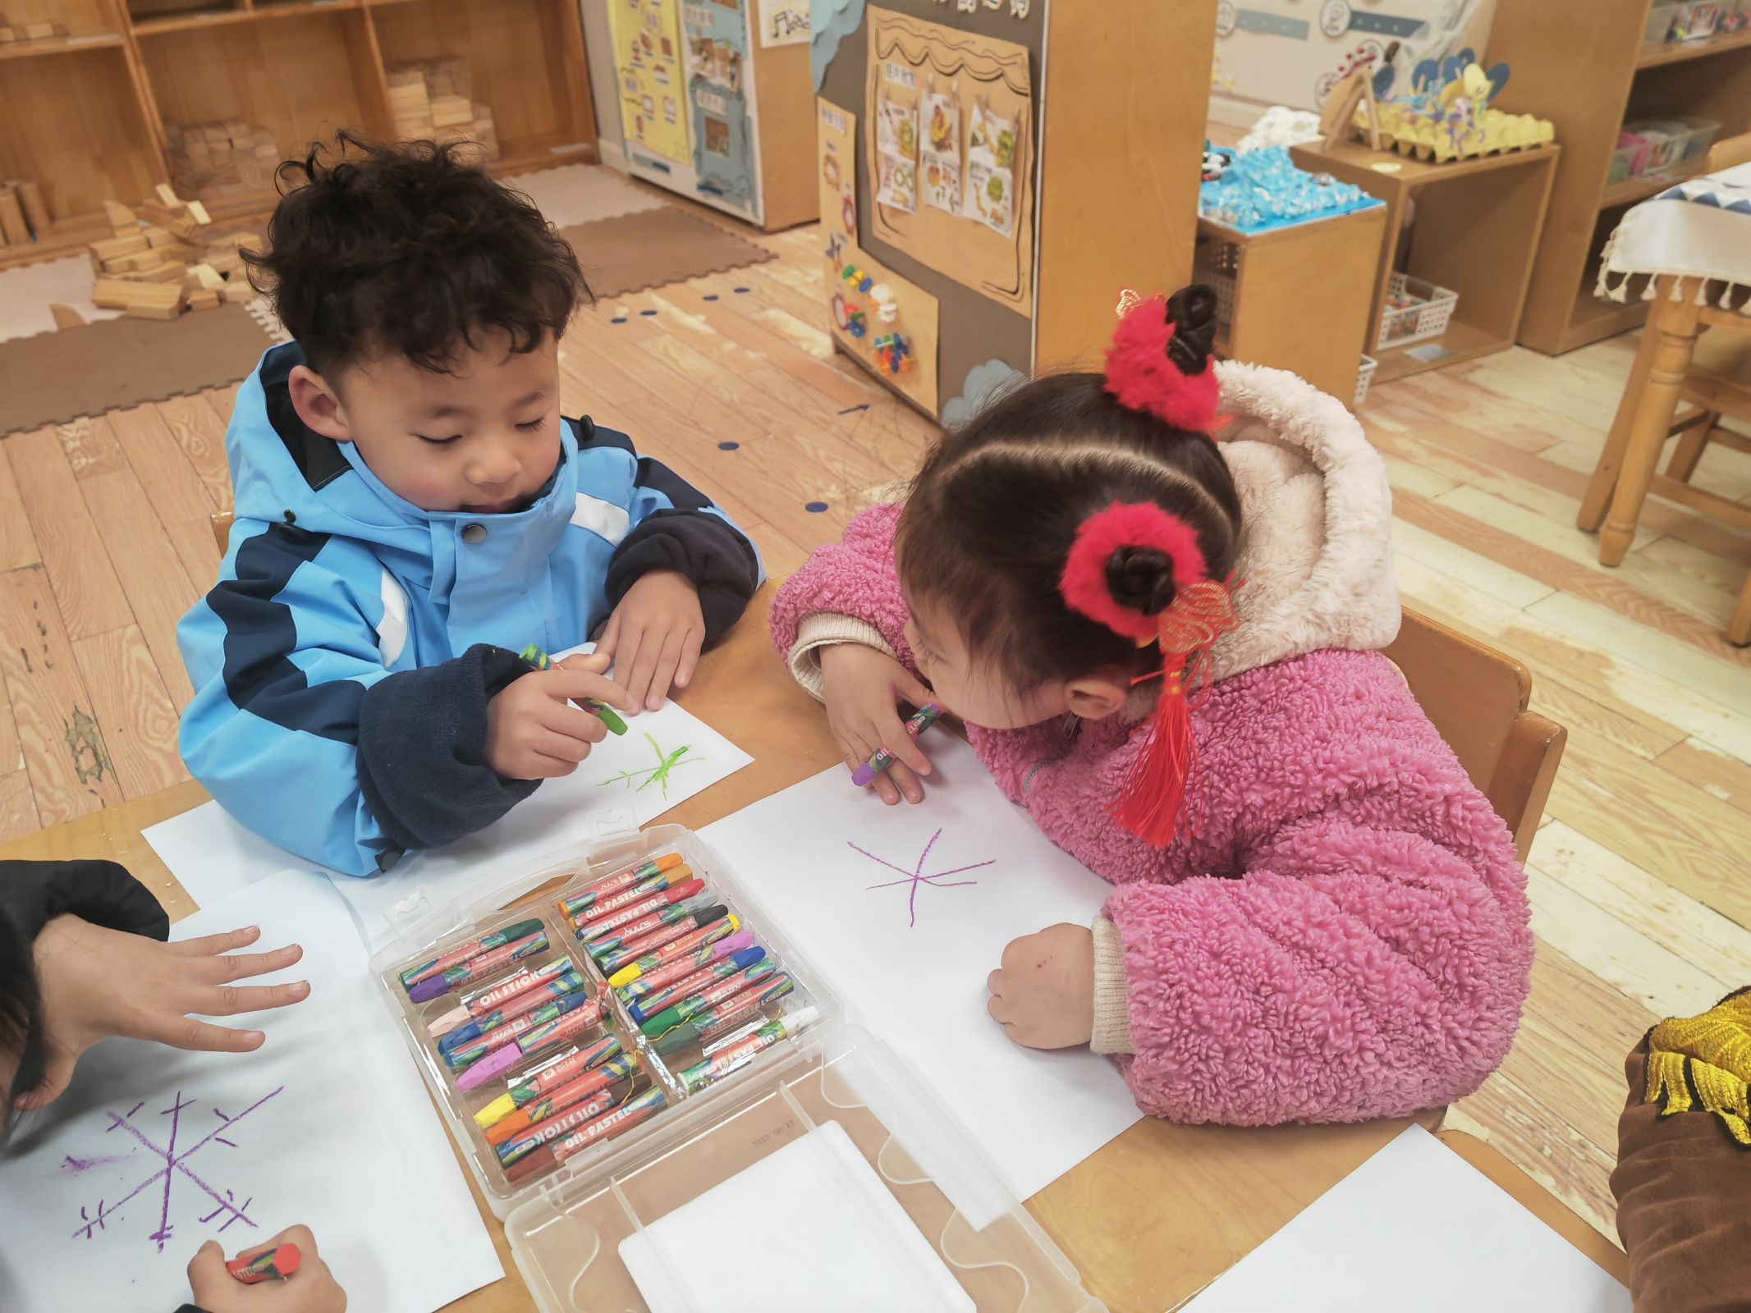
作品：
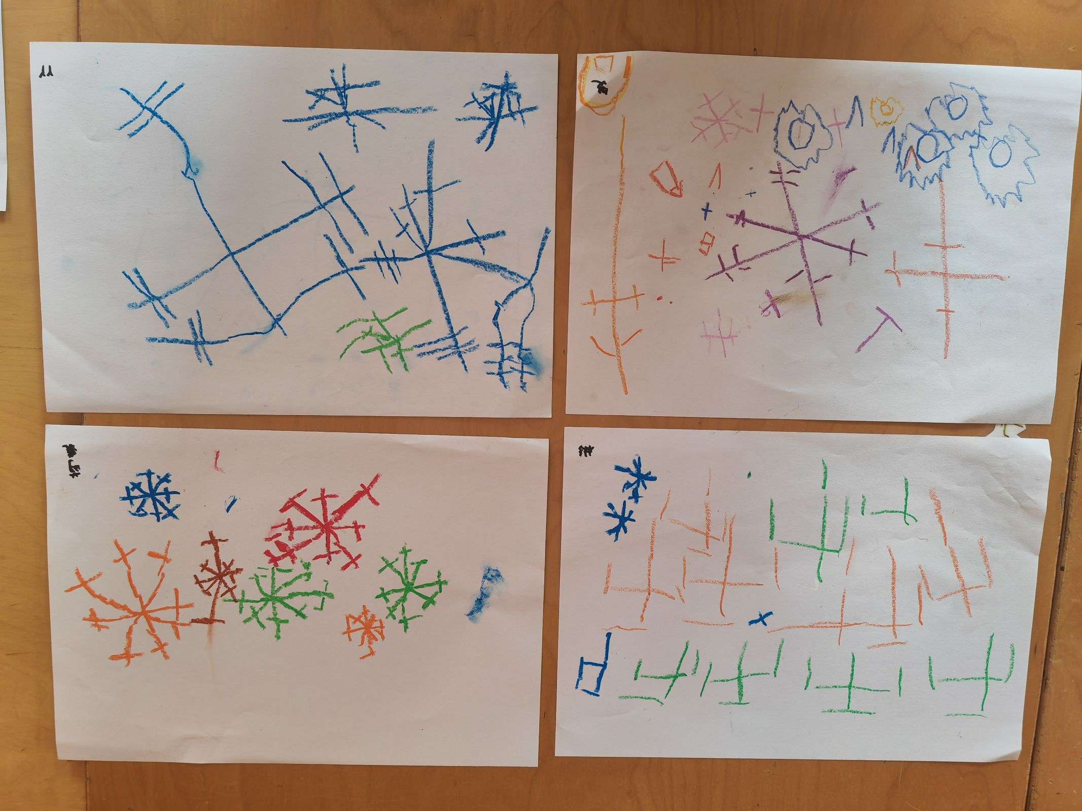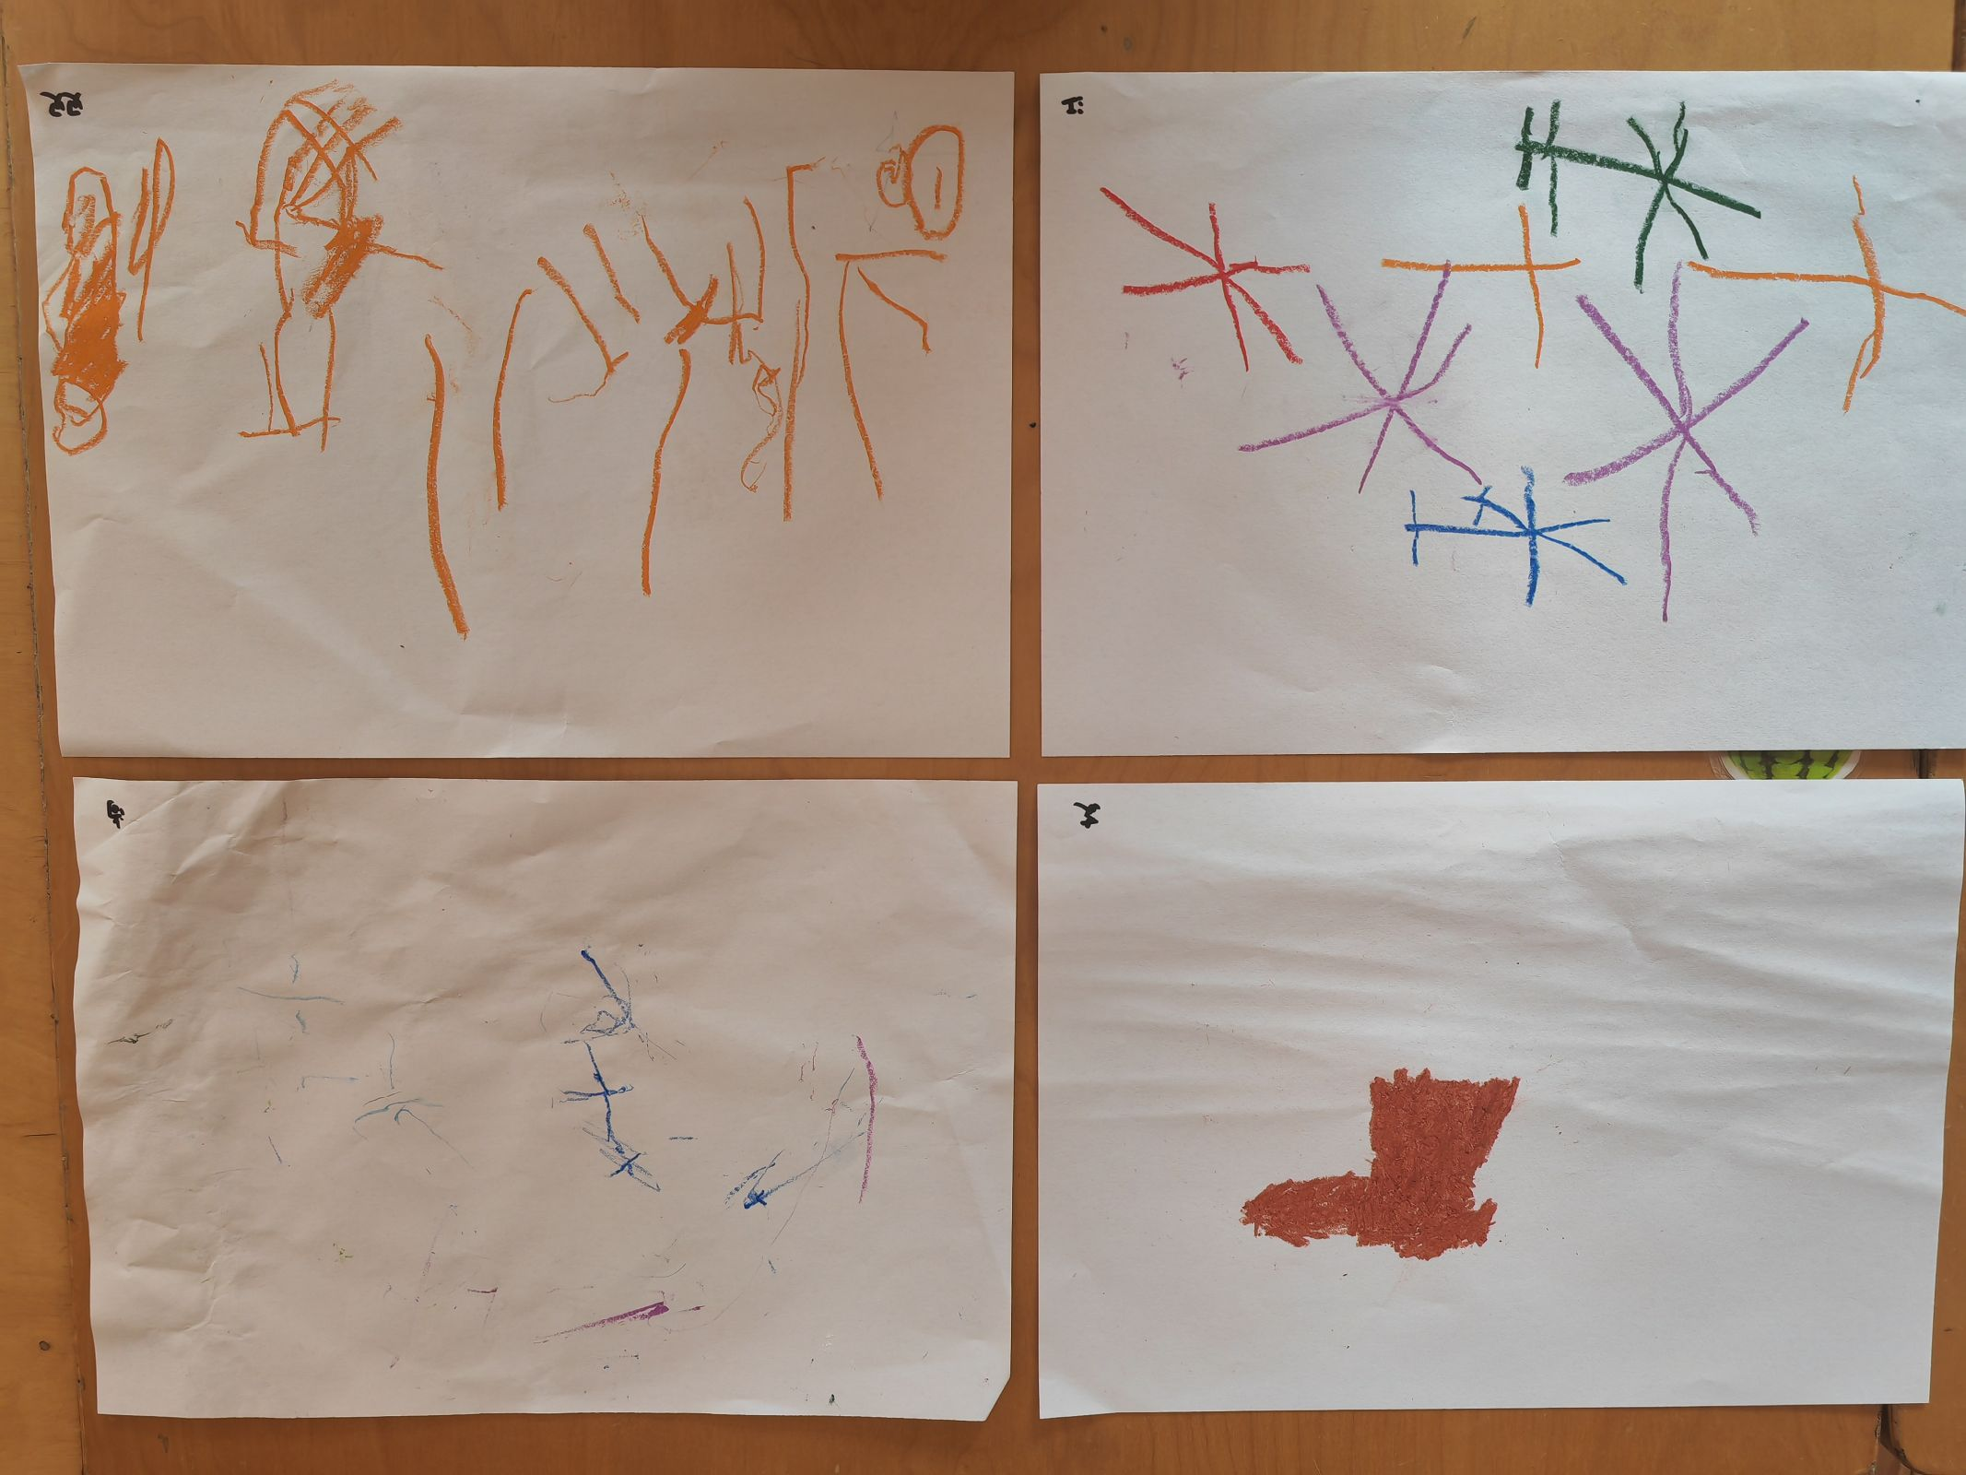
涂色雪花：

